七下数学 | 期末难点特训
和平行线有关的压轴大题
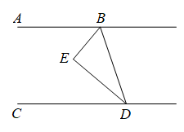
【一】如图，已知，BE平分∠ABD，DE平分∠BDC，且∠EBD＋∠EDB＝90°．

（1）求证：AB‖CD；
解：证明：∵BE平分∠ABD，DE平分∠BDC，
∴∠ABD＝2∠EBD，∠CDB＝2∠EDB，
又∵∠EBD＋∠EDB＝90°，
∴∠ABD＋∠CBD＝2×90°＝180°，
∴AB‖CD；
（2）射线BF、DF分别在∠ABE、∠CDE内部，且∠BFD＝30°．当∠ABE＝3∠ABF，试探究∠CDF/∠CDE的值；画出图形，并说明理由．
解：作EP‖AB，FQ‖AB，如图，
又∵AB‖CD，
∴AB‖CD‖EP，AB‖CD‖FQ，
∴∠BED＝∠ABE＋∠CDE＝90°，
∴∠BFD＝∠ABF＋∠CDF
∴∠BFD＝1/3∠ABE＋∠CDF＝30°＝1/3∠BED，
∴∠CDF/∠CDE＝1/3
（3）H是直线CD上一动点（不与点D重合），BI平分∠HBD，试探究∠EBI与∠BHD的数量关系，画出图形，并说明理由．
解：∵BE平分∠ABD，
∴∠ABD＝2∠EBD，
∵BI平分∠HBD，
∴∠HBD＝2∠IBD，
如图1，点H在点D的左边时，∠ABH＝∠ABD−∠HBD，

∠EBI＝∠EBD−∠IBD，∴∠ABH＝2∠EBI，
∵AB‖CD，∴∠BHD＝∠ABH，
∴∠BHD＝2∠EBI，
如图2，点H在点D的右边时，∠ABH＝∠ABD＋∠HBD，
∠EBI＝∠EBD＋∠IBD，
∴∠ABH＝2∠EBI，
∵AB‖CD，∴∠BHD＝180°−∠ABH，
∴∠BHD＝180°−2∠EBI.

【二】在平面直角坐标系中，D（0，﹣3），M（4，﹣3），直角三角形ABC的边与x轴分别相交于O、G两点，与直线DM分别交于E、F点，∠ACB＝90°．
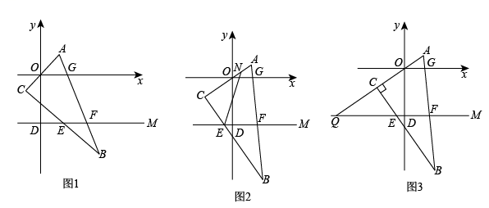

（1）将直角三角形如图1位置摆放，如果∠AOG＝46°，则∠CEF＝136°；
解：如图1，作CP‖x轴，
∵D（0，﹣3），M（4，﹣3），
DM‖x轴，
∴CP‖DM‖x轴，
∴∠AOG＝∠1，∠2+∠CEF＝180°，∴∠2＝180°﹣∠CEF，
∵∠1+∠2＝90°，∴∠AOG+180°﹣∠CEF＝90°，
∵∠AOG＝46°，
∴∠CEF＝136°．
（2）将直角三角形ABC如图2位置摆放，N为AC上一点，
①若∠NEC+∠CEF＝180°，请直接写出∠NEF与∠AOG之间的等量关系：∠NEF＝2∠AOG；
解：过点C作CQ‖x轴，如图2所示：
∴CQ‖EM‖x轴，
∴∠AOG＝∠ACQ，∠ECQ＝∠CEK，
∵∠NEC＋∠CEF＝180°，∠CEK＋∠CEF＝180°，
∴∠NEC＝∠CEK，
∵∠ACQ＋∠ECQ＝90°，
∴∠ECQ＝∠CEK＝∠NEC＝90°−∠ACQ＝90°−∠AOG，
∵∠CEK＋∠NEC＋∠NEF＝180°，
∴2（90°−∠AOG）＋∠NEF＝180°，
整理得∠NEF＝2∠AOG．
②若∠NED+∠CEF＝180°，请判断∠NEF与∠AOG之间的等量关系，并说明理由．
解：∠NEF＋∠AOG＝90°．
理由如下：
∵CQ‖EM‖x轴，
∴∠AOG＝∠ACQ，∠ECQ＝∠CEK，
∵∠NED＋∠CEF＝180°，∠CEK＋∠CEF＝180°，
∴∠NED＝∠CEK，
∵∠ACQ＋∠ECQ＝90°，
∴∠AOG＋∠NEF＝90°．
（3）将直角三角形ABC如图3位置摆放，若∠GOC＝140°，延长AC交DM于点Q，点P是射线GF上一动点，探究∠POQ，∠OPQ与∠PQF的数量关系，请直接写出结论（题中的所有角都大于0°小于180°）：∠OPQ＝140°﹣∠POQ+∠PQF或140°﹣∠POQ＝∠OPQ+∠PQF．
解：如图3，当点P在GF上时，过点P作PN‖OG，
∴NP‖QG‖DM，
∴∠GOP＝∠OPN，∠PQF＝∠NPQ，
∴∠OPQ＝∠GOP+∠PQF，
∴∠OPQ＝140°﹣∠POQ+∠PQF；
如图4，当点P在线段GF的延长线上时，过点P作PN‖OG，
∴NP‖QG‖DM，
∴∠GOP＝∠OPN，∠PQF＝∠NPQ，
∵∠OPN＝∠OPQ+∠QPN，
∴∠GOP＝∠OPQ+∠PQF，
∴140°﹣∠POQ＝∠OPQ+∠PQF；
综上分析可知，∠OPQ＝140°﹣∠POQ+∠PQF或140°﹣∠POQ＝∠OPQ+∠PQF．

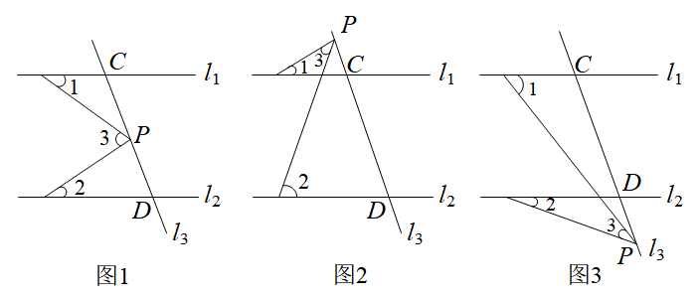
【三】已知直线l₁‖l₂，直线l₃交l₁于点C，交l₂于点D，P是直线CD上一点．

（1）如图1，当点P在线段CD上时，请你探究∠1，∠2，∠3之间的关系，并说明理由；
解：如图所示，过点P作PE∥l₁
∵l₁∥l₂∴PE∥l₁∥l₂
∴∠1=∠APE，∠2=∠BPE，
∵∠APB=∠APE+∠BPE，
∴∠APB=∠1+∠2，即∠3=∠1+∠2，
（2）如图2，当点P在线段DC的延长线上时，∠1，∠2，∠3之间的关系是否仍然成立？若成立，请证明；若不成立，请找出它们之间的关系，并说明理由；
解：如图所示，过点P作PE∥l₁
∵l₁∥l₂
∴PE∥l₁∥l₂
∴∠1=∠APE，∠2=∠BPE，
∵∠APB+∠APE=∠BPE，
∴∠BPE=∠1+∠3，
即∠2=∠1+∠3，
（3）如图3，当点P在线段CD的延长线上时，请直接写出结论．
解：过点P作PE∥l₁
∵l₁∥l₂
∴PE∥l₁∥l₂
∴∠1=∠BPE，∠2=∠APE，
∵∠EPB=∠APE+∠BPA，
∴∠BPE=∠2+∠3，
即∠1=∠2+∠3．

七下数学 | 期末难点特训
和平行线有关的压轴大题
【一】如图，已知，BE平分∠ABD，DE平分∠BDC，且∠EBD＋∠EDB＝90°．

（1）求证：AB‖CD；
解：证明：∵BE平分∠ABD，DE平分∠BDC，
∴∠ABD＝2∠EBD，∠CDB＝2∠EDB，
又∵∠EBD＋∠EDB＝90°，
∴∠ABD＋∠CBD＝2×90°＝180°，
∴AB‖CD；
（2）射线BF、DF分别在∠ABE、∠CDE内部，且∠BFD＝30°．当∠ABE＝3∠ABF，试探究∠CDF/∠CDE的值；画出图形，并说明理由．
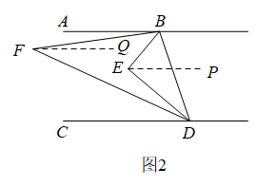
解：作EP‖AB，FQ‖AB，如图，
又∵AB‖CD，
∴AB‖CD‖EP，AB‖CD‖FQ，
∴∠BED＝∠ABE＋∠CDE＝90°，
∴∠BFD＝∠ABF＋∠CDF
∴∠BFD＝1/3∠ABE＋∠CDF＝30°＝1/3∠BED，
∴∠CDF/∠CDE＝1/3
（3）H是直线CD上一动点（不与点D重合），BI平分∠HBD，试探究∠EBI与∠BHD的数量关系，画出图形，并说明理由．
解：∵BE平分∠ABD，
∴∠ABD＝2∠EBD，
∵BI平分∠HBD，
∴∠HBD＝2∠IBD，
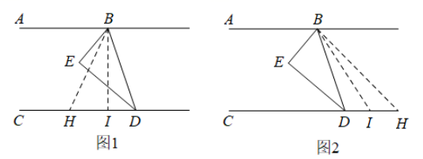
如图1，点H在点D的左边时，∠ABH＝∠ABD−∠HBD，

∠EBI＝∠EBD−∠IBD，∴∠ABH＝2∠EBI，
∵AB‖CD，∴∠BHD＝∠ABH，
∴∠BHD＝2∠EBI，
如图2，点H在点D的右边时，∠ABH＝∠ABD＋∠HBD，
∠EBI＝∠EBD＋∠IBD，
∴∠ABH＝2∠EBI，
∵AB‖CD，∴∠BHD＝180°−∠ABH，
∴∠BHD＝180°−2∠EBI.

【二】在平面直角坐标系中，D（0，﹣3），M（4，﹣3），直角三角形ABC的边与x轴分别相交于O、G两点，与直线DM分别交于E、F点，∠ACB＝90°．

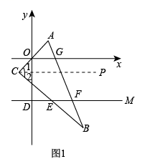
（1）将直角三角形如图1位置摆放，如果∠AOG＝46°，则∠CEF＝136°；
解：如图1，作CP‖x轴，
∵D（0，﹣3），M（4，﹣3），
DM‖x轴，
∴CP‖DM‖x轴，
∴∠AOG＝∠1，∠2+∠CEF＝180°，∴∠2＝180°﹣∠CEF，
∵∠1+∠2＝90°，∴∠AOG+180°﹣∠CEF＝90°，
∵∠AOG＝46°，
∴∠CEF＝136°．
（2）将直角三角形ABC如图2位置摆放，N为AC上一点，
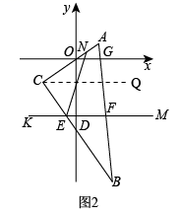
①若∠NEC+∠CEF＝180°，请直接写出∠NEF与∠AOG之间的等量关系：∠NEF＝2∠AOG；
解：过点C作CQ‖x轴，如图2所示：
∴CQ‖EM‖x轴，
∴∠AOG＝∠ACQ，∠ECQ＝∠CEK，
∵∠NEC＋∠CEF＝180°，∠CEK＋∠CEF＝180°，
∴∠NEC＝∠CEK，
∵∠ACQ＋∠ECQ＝90°，
∴∠ECQ＝∠CEK＝∠NEC＝90°−∠ACQ＝90°−∠AOG，
∵∠CEK＋∠NEC＋∠NEF＝180°，
∴2（90°−∠AOG）＋∠NEF＝180°，
整理得∠NEF＝2∠AOG．
②若∠NED+∠CEF＝180°，请判断∠NEF与∠AOG之间的等量关系，并说明理由．
解：∠NEF＋∠AOG＝90°．
理由如下：
∵CQ‖EM‖x轴，
∴∠AOG＝∠ACQ，∠ECQ＝∠CEK，
∵∠NED＋∠CEF＝180°，∠CEK＋∠CEF＝180°，
∴∠NED＝∠CEK，
∵∠ACQ＋∠ECQ＝90°，
∴∠AOG＋∠NEF＝90°．
（3）将直角三角形ABC如图3位置摆放，若∠GOC＝140°，延长AC交DM于点Q，点P是射线GF上一动点，探究∠POQ，∠OPQ与∠PQF的数量关系，请直接写出结论（题中的所有角都大于0°小于180°）：∠OPQ＝140°﹣∠POQ+∠PQF或140°﹣∠POQ＝∠OPQ+∠PQF．
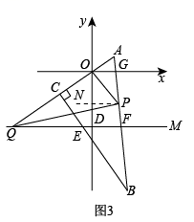
解：如图3，当点P在GF上时，过点P作PN‖OG，
∴NP‖QG‖DM，
∴∠GOP＝∠OPN，∠PQF＝∠NPQ，
∴∠OPQ＝∠GOP+∠PQF，
∴∠OPQ＝140°﹣∠POQ+∠PQF；
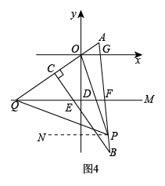
如图4，当点P在线段GF的延长线上时，过点P作PN‖OG，
∴NP‖QG‖DM，
∴∠GOP＝∠OPN，∠PQF＝∠NPQ，
∵∠OPN＝∠OPQ+∠QPN，
∴∠GOP＝∠OPQ+∠PQF，
∴140°﹣∠POQ＝∠OPQ+∠PQF；
综上分析可知，∠OPQ＝140°﹣∠POQ+∠PQF或140°﹣∠POQ＝∠OPQ+∠PQF．

【三】已知直线l₁‖l₂，直线l₃交l₁于点C，交l₂于点D，P是直线CD上一点．

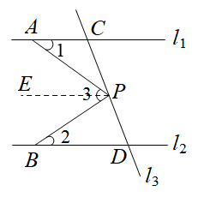
（1）如图1，当点P在线段CD上时，请你探究∠1，∠2，∠3之间的关系，并说明理由；
解：如图所示，过点P作PE∥l₁
∵l₁∥l₂∴PE∥l₁∥l₂
∴∠1=∠APE，∠2=∠BPE，
∵∠APB=∠APE+∠BPE，
∴∠APB=∠1+∠2，即∠3=∠1+∠2，
（2）如图2，当点P在线段DC的延长线上时，∠1，∠2，∠3之间的关系是否仍然成立？若成立，请证明；若不成立，请找出它们之间的关系，并说明理由；
解：如图所示，过点P作PE∥l₁
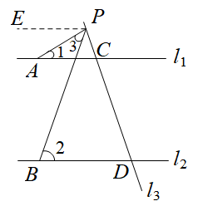
∵l₁∥l₂
∴PE∥l₁∥l₂
∴∠1=∠APE，∠2=∠BPE，
∵∠APB+∠APE=∠BPE，
∴∠BPE=∠1+∠3，
即∠2=∠1+∠3，
（3）如图3，当点P在线段CD的延长线上时，请直接写出结论．
解：过点P作PE∥l₁
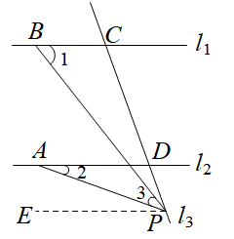
∵l₁∥l₂
∴PE∥l₁∥l₂
∴∠1=∠BPE，∠2=∠APE，
∵∠EPB=∠APE+∠BPA，
∴∠BPE=∠2+∠3，
即∠1=∠2+∠3．

